Lenguaje de marcas
UT2 – TAREA4
- Vas a crear un sitio web con cinco páginas, se debe poder navegar de una página a otra:
  - En la parte de arriba, un menú de manera que se pueda ir directamente a cualquiera de las cinco páginas.
  - En la parte de abajo, un menú que permita ir a la página anterior y a la siguiente.
- La primera página, que tendrá tu nombre en el nombre del fichero, debe estar configurada para que:
  - Aparezca tu nombre como título de la página web.
  - Incluya un favicon con el castillo de Jumilla.
  - Añade al fichero la información necesaria para que se visualice la siguiente página web en el navegador:
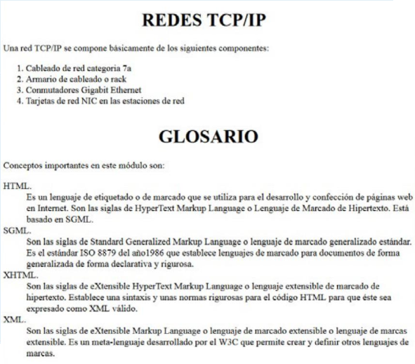
  - Utiliza encabezados de nivel 1 para “REDES…“ y de nivel 2 para “GLOSARIO”.
  - Investiga cómo centrar los encabezados utilizando el atributo style y utilízalo para centrarlos.
- En la segunda página explica qué función tiene el atributo style
  - Incluye una cabecera nivel 1 con un título adecuado.
  - Utiliza para ello una lista no ordenada.
  - Incluye al menos 4 elementos en la lista.
  - Incluye un enlace a la página de w3schools del atributo style
- Crea el resto de las páginas, añadiendo contenido multimedia y listas.
- Entrega todos los archivos necesarios para que yo visualice la página sin errores.

